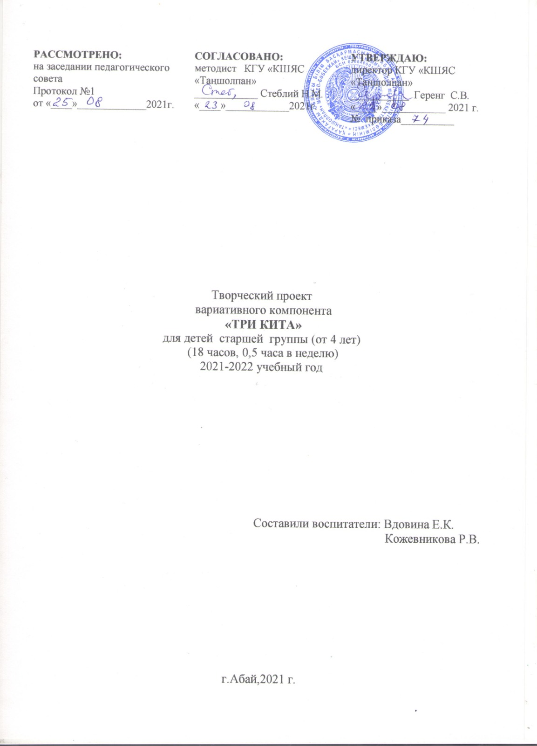

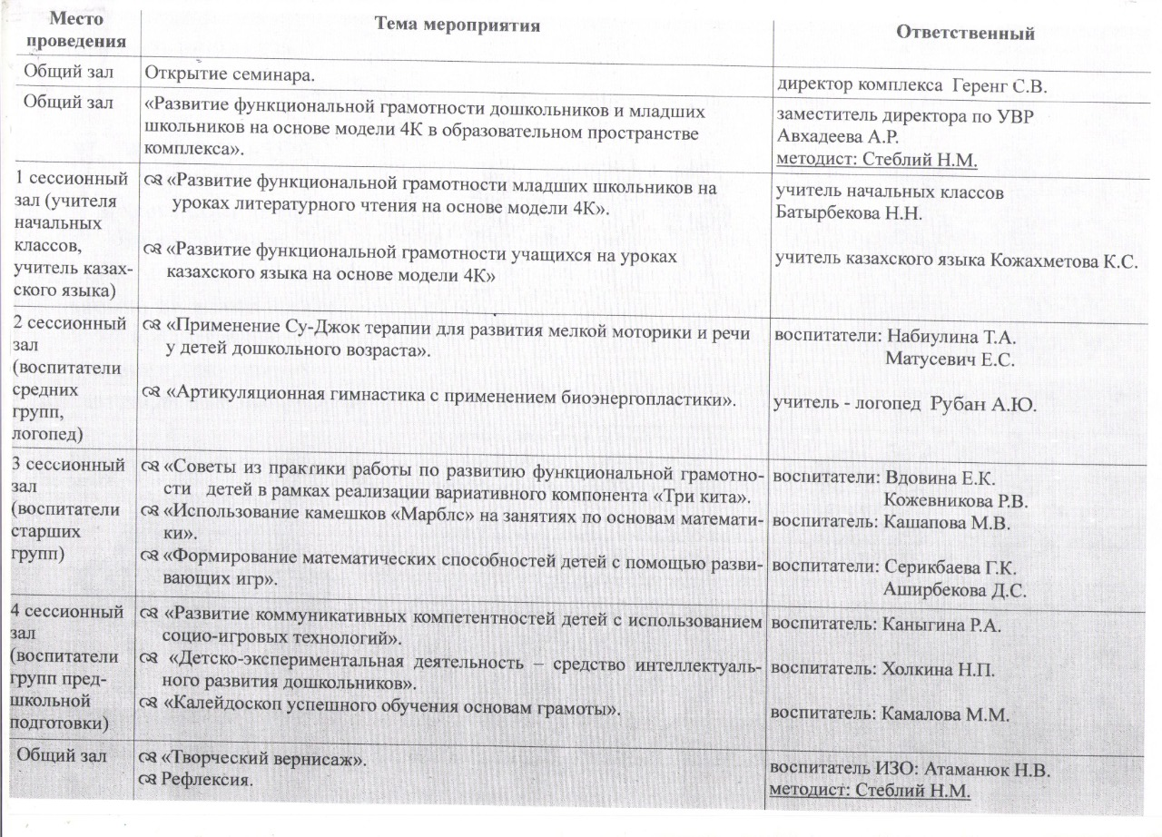

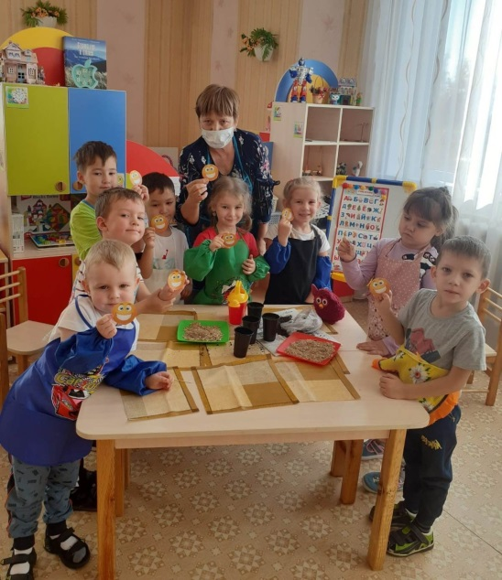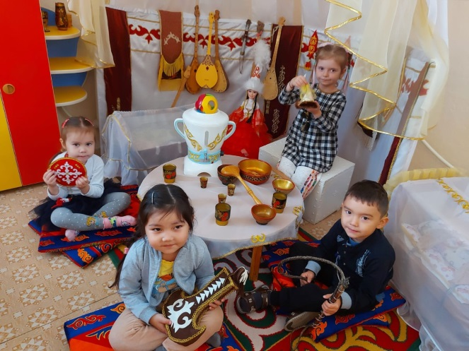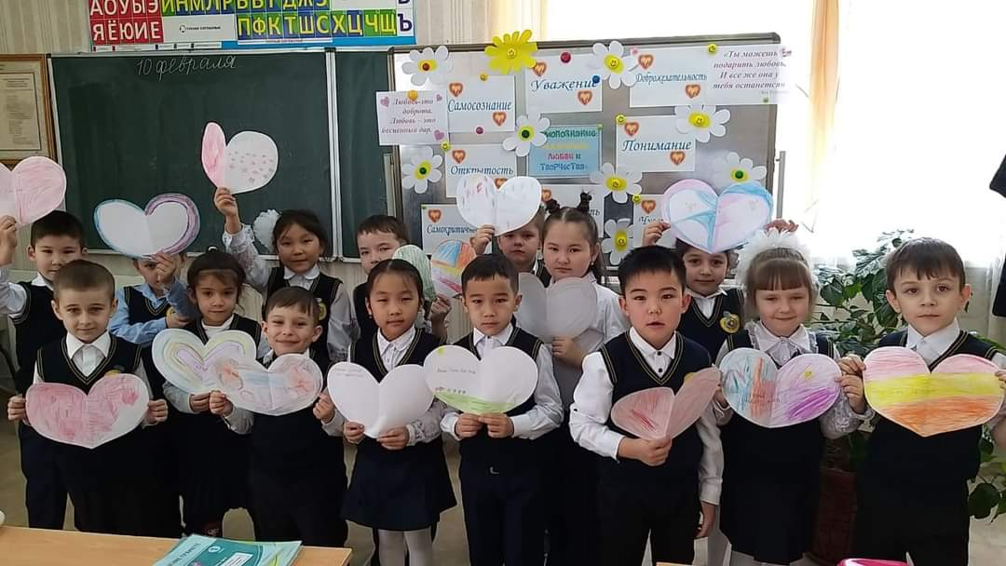

***Дата проведения: 28.10.2021 год***

***Время проведения: 10.00ч.***

***Формат проведения: Онлайн***

***платформа ZOOM***

**КГУ «КШЯС «Таңшолпан»**

**Руководитель учреждения**

**Геренг Светлана Владимировна**

**Год создания учреждения 1999**

**Проектная мощность**

**350 мест**

**Карагандинская область**

**Абайский район**

**г. Абай**

**ул. Шерубай батыр 37**

**8(72131)4-01-90**

**tansholpan_new@mail.ru**

**г. Абай**

**2021 год**

**КГУ «КШЯС «Таңшолпан»**

**Программа семинара «Развитие**

**функциональной**

**грамотности**

**дошкольников и младших**

**школьников на основе**

**модели 4К в**

**образовательном**

**пространстве комплекса»**